Sergio Cobo García

SISTEMES INFORMÀTICS

**U3 ADMINISTRACIÓN DE SOFTWARE BASE**

ACTIVIDAD PRÁCTICA 5: UTILITZACIÓN BÁSICA DEL SISTEMA OPERATIVO

Contenido

Archivos y directorios 2

Ayuda del sistema 3

Comandos relacionados con archivos y directorios 4

Metacarácteres y filtros 6

Maquinaria con Unix 7

Configuración de Red 9

Archivos y directorios

|  |  |
| --- | --- |
| 01 | Entra en el sistema. Ejecute, en este orden, los comandos **date**, **cal**, **whoami**, **hostname**, **uname** y **uptime**. Salga del sistema. Explique el significado de cada una de los pedidos que ha ejecutado. |

El comando *date* sirve para mostrar la fecha y hora del sistema.



La orden *cal* se utiliza para mostrar el calendario.

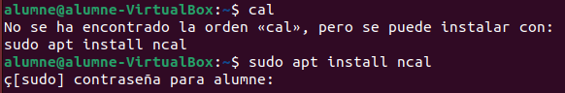

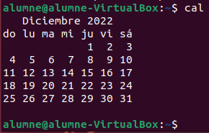

El comando *whoami* muestra el nombre del usuario actual.



La orden *hostname* especifica el nombre del host.



El comando *uname* sirve para mostrar información del sistema operativo como la versión del mismo, kernel y detalles del equipo entre otras posibilidades.



La orden *uptime* ofrece información como la hora actual, cuánto tiempo lleva en marcha el sistema, el número de usuarios actualmente conectados y, por último, que no menos importante, la carga media del sistema.



Ayuda del sistema

|  |  |
| --- | --- |
| 02 | Utilice el manual del sistema para:   * **Visualizar el calendario del mes y año en el que naciste.** * **Mostrar la cadena “Son las HH horas y MM minutos”.** |

Podemos entrar en la ayuda del sistema introduciendo *man comando*.



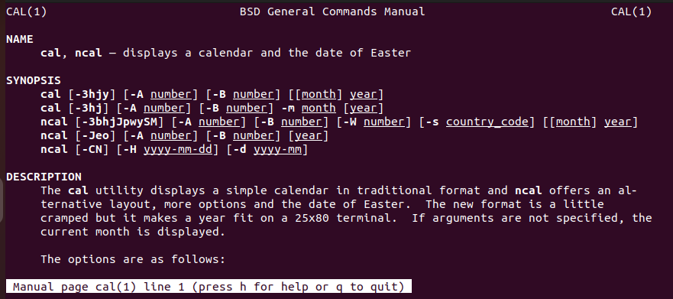

Insertamos *cal mes año*.

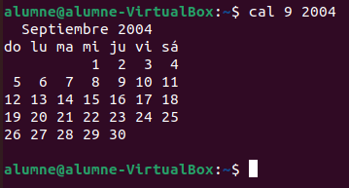

Para mostrar la hora actual en una cadena se precisa lo siguiente:

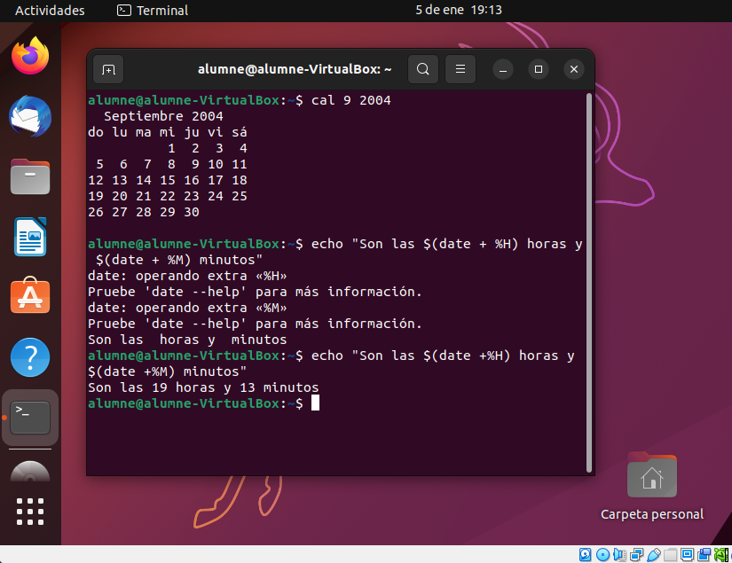

Comandos relacionados con archivos y directorios

|  |  |
| --- | --- |
| 03 | El comando **ls** no muestra por defecto los archivos ocultos. Consulte el manual del  sistema y averigüe qué hacer para que los muestre. |

Para ver los archivos ocultos introducimos *ls -a*.

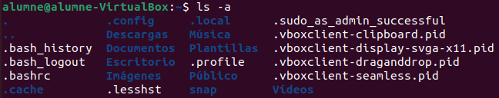

|  |  |
| --- | --- |
| 04 | ¿Cuál es la opción del comando **cp** que permite copiar una estructura de directorios completa? |

Para copiar la estructura de un directorio a otro usamos *cp -r directorioACopiar directorioDondeCopiar.*



|  |  |
| --- | --- |
| 05 | El comando **rmdir** no permite eliminar directorios que no estén vacíos, para hacerlo, es necesario utilizar el comando **rm** con una opción concreta. ¿Cuál es? |

La opción concreta es la *-r*, abreviatura de remove.



|  |  |
| --- | --- |
| 06 | ¿Si ejecuta el comando **cd** sin ningún parámetro, a donde nos envía? |

Nos envía al directorio raíz.



|  |  |
| --- | --- |
| 07 | ¿Qué diferencia hay entre utilizar la opción **-n** con el comando **cat** y utilizar la opción **-b**? |

La opción *-b* numera las líneas que no están vacías, en cambio la *-n* numera todas las líneas.

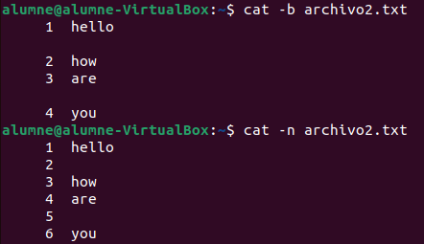

|  |  |
| --- | --- |
| 08 | Haz una invocación del comando **cat** que permita comprimir las líneas en blanco consecutivas en nomas una |

Este es el contenido del archivo1.txt.

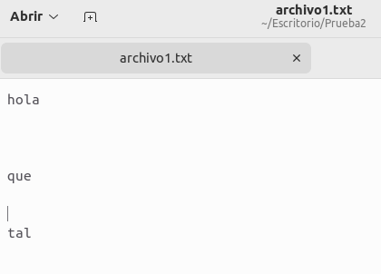

Creamos un nuevo archivo y copiamos el contenido de archivo1.txt a archivo2.txt con la orden *cat -s archivo1.txt > archivo2.txt*, el signo *>* sirve para redireccionar la salida y escribir el contenido de archivo1.txt en el fichero archivo2.txt.



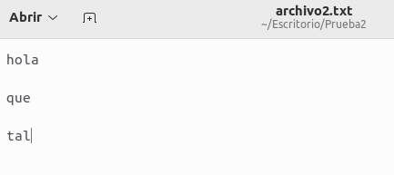

|  |  |
| --- | --- |
| 09 | Copia o mueve un fichero de un directorio a otro y comprueba su fecha de creación, antes y después. ¿Qué pasa? ¿Como podemos evitarlo? |

Comprobamos que hay un archivo en el directorio Prueba1.



El comando *stat* sirve para mostrar la fecha de creación del archivo, fecha de modificación, último acceso…

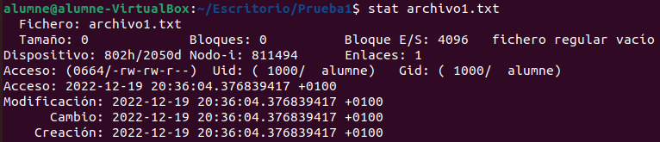

Al mover el archivo de directorio no aparece en el directorio Prueba1, pero si en el Prueba2 que es donde lo he movido. A parte de eso no hay ninguna diferencia tanto en la fecha de creación como en la de modificación.





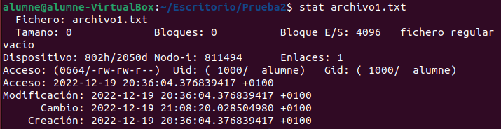

Metacarácteres y filtros

|  |  |
| --- | --- |
| 10 | Experimente con los siguientes pedidos el funcionamiento de los metacaracteres de Unix:   * **ls /bin/l*n** * **ls /bin/l???n** * **ls /bin/[aeiou]*[a-f]** * **ls /bin/*[0-9]\*** * **ls ~** |

Primero usamos *ls /bin/l*n*.



Luego *ls /bin/l???n*.



Seguidamente *ls /bin/[aeiou]*[a-f]*.

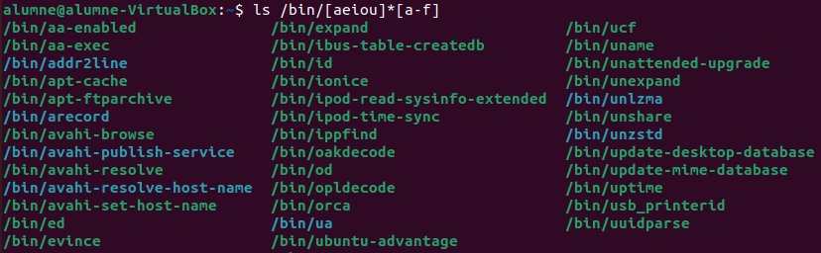

A continuación, *ls /bin/*[0-9]\**.



Finalmente, *ls ≈*.



|  |  |
| --- | --- |
| 11 | Sitúese en el directorio raíz del sistema (**cd /**). Sin cambiar de directorio, cree un nuevo directorio dentro de su directorio de usuario. Copie el archivo **/etc/passwd** en el directorio que ha creado. |

Creamos un nuevo directorio con el comando *mkdir*.



Copiamos el archivo passwd a DirectorioPrueba con el siguiente comando.



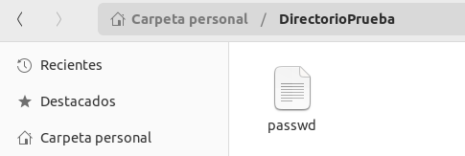

Maquinaria con Unix

|  |  |
| --- | --- |
| 12 | A partir de la información obtenida de los pedidos del cuadro anterior, elabore un perfil del hardware del sistema en el que se encuentra. |

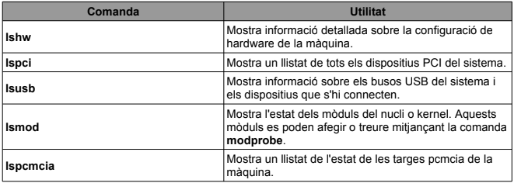

Usamos el comando *lshw*, para mostrar la información detallada de la configuración del hardware.

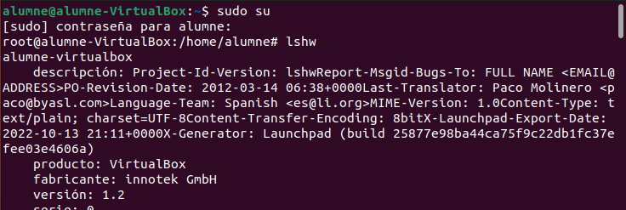

Ahora hacemos uso de la orden *lspci*, que sirve para listar todos los dispositivos PCI del sistema.

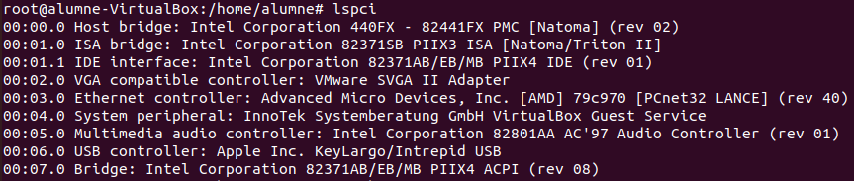

Después la orden *lsusb*, utilizada para mostrar información sobre los buses USB del sistema y los dispositivos que se conectan.



Seguidamente hemos usado el comando *lsmod* para mostrar el estado de los módulos del núcleo o kernel.

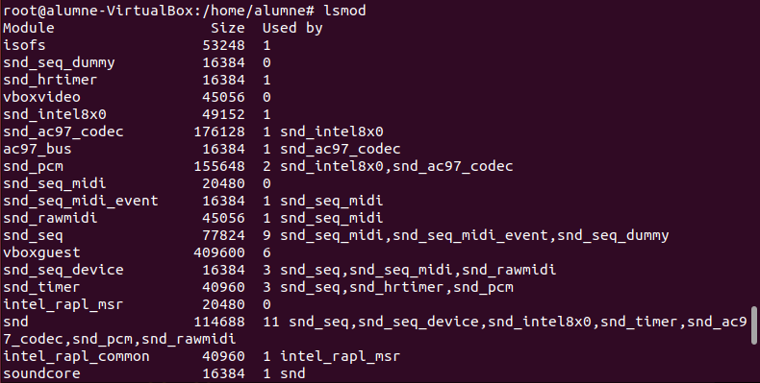

Por último, hemos usado la orden *lspcmcia*, que se usa para mostrar un listado del estado de las tarjetas pcmcia de la máquina.



Configuración de Red

**Linux**

|  |  |
| --- | --- |
| 13 | Observando la captura de pantalla anterior, indique cuál es el nombre de la interfaz de red de esta máquina, cuál es su dirección MAC, la IP que tiene asignada, la dirección de Broadcast de la red, la Máscara de Subred de ésta. |

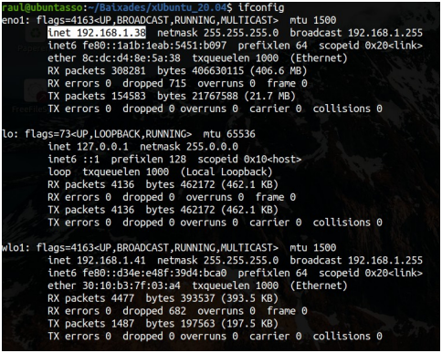

Nombre interfaz de red: eno1.

Dirección MAC: 8c:dc:d4:8e:5a:38

IP: 192.168.1.38

Broadcast: 192.168.1.255

Máscara de subred: /24 (255.255.255.0).

En mi Ubuntu sería lo siguiente:

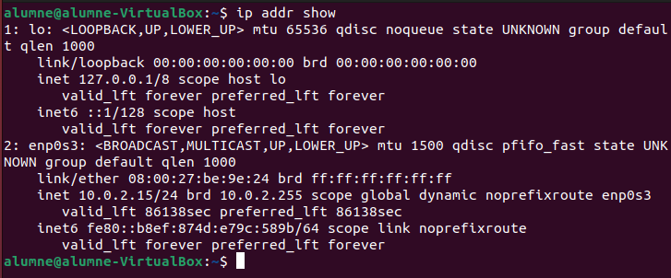

|  |  |
| --- | --- |
| 14 | A partir del ejemplo de configuración anterior, estableced una configuración ESTÁTICA de red de vuestra máquina Ubuntu Server, dentro de la red que os encontréis. Se pide utilizar una configuración IP que forme parte de esta red.  Como sería esta configuración si utilizáramos una configuración dinámica (DHCP).  Nota: es necesario explicar cuál es el Gateway y servidor DNS que usamos. |

**Windows**

|  |  |
| --- | --- |
| 15 | ¿Cómo podríamos reproducir esta misma configuración en un sistema Windows (a través de MS-DOS)? Se utilizarán los pedidos anteriores mencionados. Realiza un ipconfig que demuestre que se ha establecido dicha configuración: |

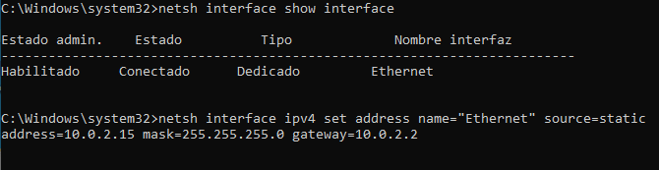



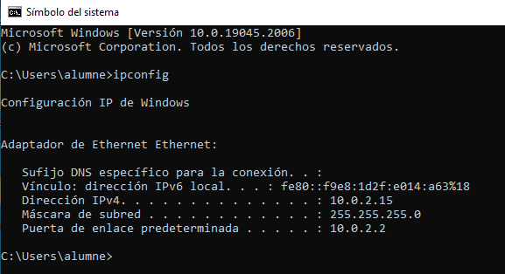

|  |  |
| --- | --- |
| 16 | ¿Cómo podríamos reproducir esta misma configuración en un sistema Windows (a través de la interfaz gráfica)? Indique, con capturas de pantalla, cómo debería llevarse a cabo esta configuración. |

Nos dirigimos al *Panel de Control – Redes e Internet – Centro de redes y recursos compartidos*. Una vez aquí, vamos a dar a la opción del menú lateral que pone *Cambiar configuración del adaptador*.

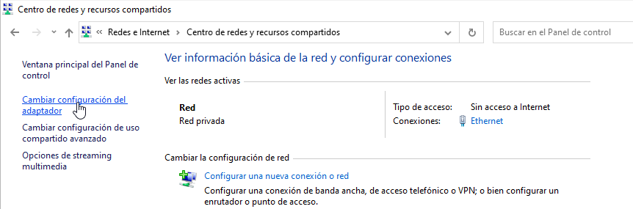

Ahora podemos hacer doble clic encima y entrar en *Propiedades* o bien hacer clic derecho y seleccionar *Propiedades*.

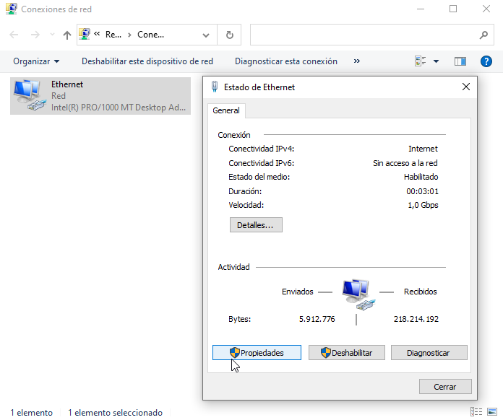

Una vez dentro entramos en *TCP/IPv4*.

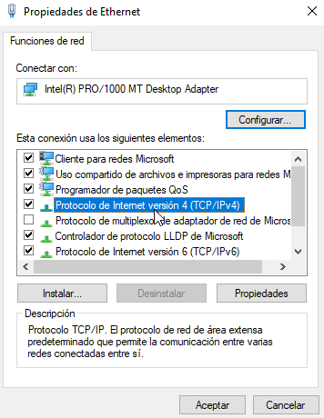

Al llegar a esta ventana ya podremos hacer las mismas modificaciones que hemos hecho anteriormente en la consola.

